Министерство науки и высшего образования Российской Федерации

Севастопольский государственный университет

Кафедра ИС

Отчет

По дисциплине: “Методы и системы искусственного интеллекта”

Лабораторная работа №3

“Поиск решения CSP задач”

Выполнил:

ст.гр. ИС/б-17-2

Долженко И.А.

Проверил:

Забаштанский А.К.

Севастополь

2020

1 ЦЕЛЬ РАБОТЫ

Изучение особенностей задач удовлетворения ограничений (CSP – Constraint Satisfaction Problem) и исследование основных методов поиска их решений средствами языка Пролог.

2 ПОСТАНОВКА ЗАДАЧИ

Боря, Витя, Гриша и Егор встретились на олимпиаде. Ребята приехали из разных городов: один — из Твери, другой — из Омска, третий — из Томска, четвертый — из Казани. Известно, что, Боря жил в одной комнате с мальчиком из Казани и ни один из них никогда не был ни в Твери, ни в Томске. Гриша играл в одной команде с мальчиком из Твери, а против них обычно сражался приятель из Казани. Егор и мальчик из Твери увлекались игрой в шахматы. Определить город, из которого приехал Егор.

3 ХОД РАБОТЫ

Код программы:

**:**- ***op***(100,xfy,'::').

**решить1**(X):- генерировать_решение(X), проверить_ограничения(X).

**решить2**(X):- проверить_ограничения(X), генерировать_решение(X).

**генерировать_решение**([P1::C1,P2::C2,P3::C3,P4::C4]):-

перестановка([P1,P2,P3,P4],[боря,витя,гриша,егор]),

перестановка([C1,C2,C3,C4],[тверь,омск,томск,казань]).

**проверить_ограничения**(Решение) :-

***not***(member(боря::казань,Решение)),

***not***(member(боря::тверь,Решение)),

***not***(member(боря::томск,Решение)),

***not***(member(гриша::тверь,Решение)),

***not***(member(гриша::казань,Решение)),

***not***(member(егор::тверь,Решение)).

**предшествует**(X,Y,[X|T]):-

member(Y,T).

**предшествует**(X,Y,[_|T]):-

предшествует(X,Y,T).

**перестановка**([],[]).

**перестановка**([X|L],P):-

перестановка(L,L1),

вставить(X,L1,P).

**вставить**(X,L1,L2):-

удалить(X,L2,L1).

**удалить**(X,[X|T],T).

**удалить**(X,[Н|T],[Н|T1]):-

удалить(X,T,T1).

**повторять**(Цель,1):-

Цель.

**повторять**(Цель,N):-

***not***(***not***(Цель)),

M ***is*** N-1,

повторять(Цель,М).

**вывод_табл**([P1::C1,P2::C2,P3::C3,P4::C4]) :-

***write***( '|---------------------|'),***nl***,

***writef***('|%10L|%10L|',[P1,C1]),***nl***,

***write***( '|---------------------|'),***nl***,

***writef***('|%10L|%10L|',[P2,C2]),***nl***,

***write***( '|---------------------|'),***nl***,

***writef***('|%10L|%10L|',[P3,C3]),***nl***,

***write***( '|---------------------|'),***nl***,

***writef***('|%10L|%10L|',[P4,C4]),***nl***,

***write***( '|---------------------|').

**:**-

%генерировать_решение(X),

***time***(повторять(решить1(X),1000)),***nl***,

вывод_табл(X),***nl***,

***halt***.

4 РЕЗУЛЬТАТЫ ВЫПОЛНЕНИЯ ПРОГРАММЫ

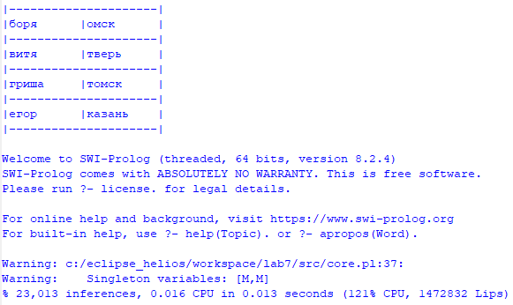

Рисунок 1 – Вывод результата выполнение метода решение1

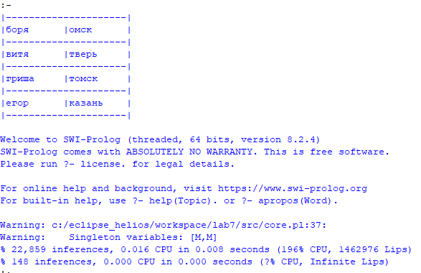

Рисунок 2 – Вывод результата выполнение метода решение2

ВЫВОДЫ

В ходе выполнения лабораторной работы были изучены особенности задач удовлетворения ограничений и исследованы основные методы поиска их решений средствами языка Пролог.